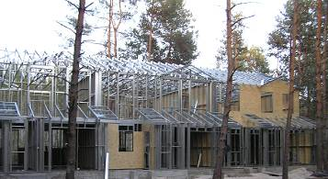
УЗЛЫ

применяемые
по технологии быстромонтируемых зданий
из холодногнутых профилей

Выполнил: конструкторский отдел ООО ТПГ ”Альбатрос”

- 2010 -
УЗЕЛ № 1
Стеновой
Не утепленные
Узел 1
Используются в холодных складах, ангарах с пролетами не более 6-8 м.
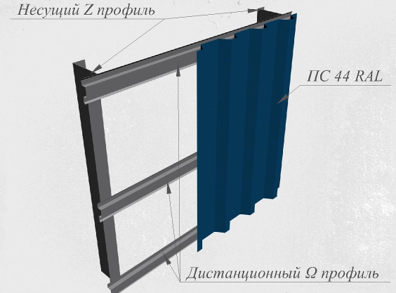
Расход материалов на 1 м2
Усредненные значения
Профлист – 1.12 м2
Омега профиль 40 – 0,7 м/м2
Металлоемкость по несущим профилям – 10 кг/м2

УЗЕЛ №2
Стеновой
Не утепленные
Узел 2

Используются в холодных складах, ангарах с пролетами не более 6-8 м.
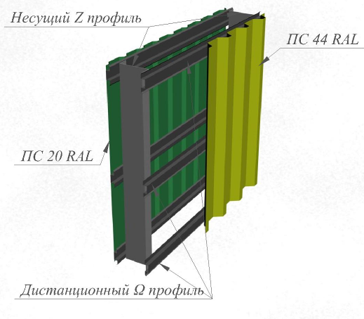
Расход материалов на 1 м2
Усредненные значения

Профлист наружный – 1.12 м2
Профлист внутренний – 1.12 м2
Омега профиль 40 – 1,4 м
Металлоемкость по несущим профилям – 10 кг/м2

УЗЕЛ №3
Стеновой
Не утепленные
Узел 3

Используются в холодных складах, ангарах с пролетами не более 6-8 м.

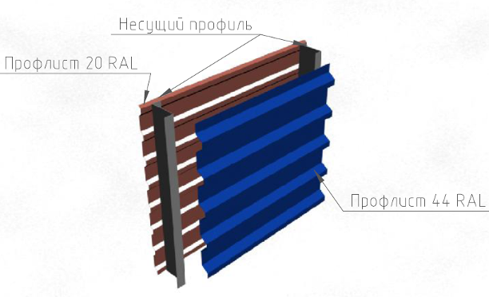
Расход материалов на 1 м2
Усредненные значения

Профлист наружный – 1.12 м2
Профлист внутренний – 1.12 м2
Металлоемкость по несущим профилям – 10 кг/м2

УЗЕЛ №4
Стеновой
Не утепленные
Узел 4

Используются в холодных складах, ангарах с пролетами не более 6-8 м.
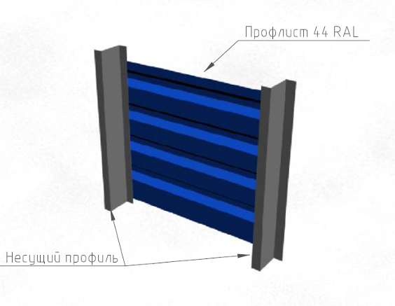
Расход материалов на 1 м2
Усредненные значения

Профлист наружный – 1.12 м2

Металлоемкость по несущим профилям – 10 кг/м2

УЗЕЛ №5
Стеновой
Утепленные
Узел 1

Используются в утепленных складах, мойках магазинах с пролетами не более 6-8 м.
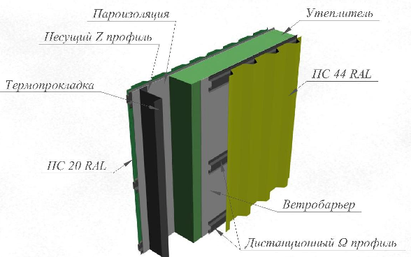
Расход материалов на 1 м2
Усредненные значения

Профлист наружный – 1.12 м2
Профлист внутренний – 1.12 м2
Омега профиль 40 – 1,4 м
Rockwool, 45 кг/м3 – 1,1 м2
Ветробарьер – 1,2 м2
Паробарьер – 1,2 м2
Термопрокладка – 1,4 м.
Металлоемкость по несущим профилям – 10 кг/м2.

УЗЕЛ №6
Стеновой
Утепленные
Узел 2

Используются в коттеджах, магазинах, офисах с пролетами не более 6-8 м.

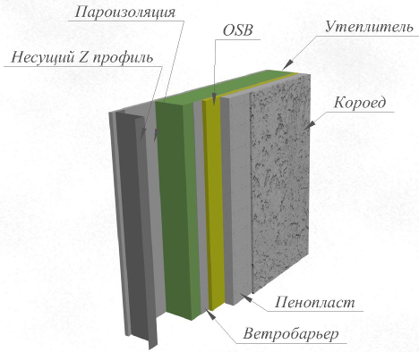
Расход материалов на 1 м2
Усредненные значения

Внутренняя отделка – 1.15 м2
Rockwool, 45 кг/м3 – 1,1 м2
OSB 15 мм – 1.15 м2
Пенопласт, 50 мм – 1,1 м2
Фасад короед – 1 м2
Ветробарьер – 1,2 м2
Паробарьер – 1,2 м2
Металлоемкость по несущим профилям – 10 кг/м2.

УЗЕЛ №7
Стеновой
Утепленные
Узел 3

Используются в мойках, магазинах, офисах с пролетами не более 6-8 м.

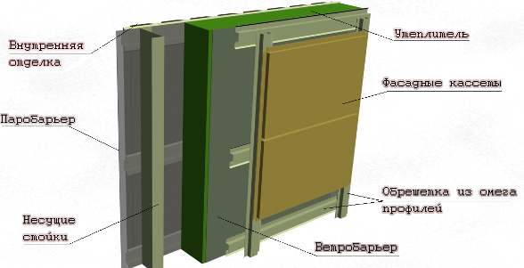
Расход материалов на 1 м2
Усредненные значения

Внутренняя отделка – 1.15 м2
Rockwool, 45 кг/м3 – 1,1 м2
Омега профили – 3,3 м
Кассеты – 1,3 м2
Ветробарьер – 1,2 м2
Паробарьер – 1,2 м2
Металлоемкость по неущим профилям – 10 кг/м2.

УЗЕЛ №8
Стеновой
Утепленные
Узел 4

Используются в мойках, магазинах, офисах с пролетами не более 6-8 м.
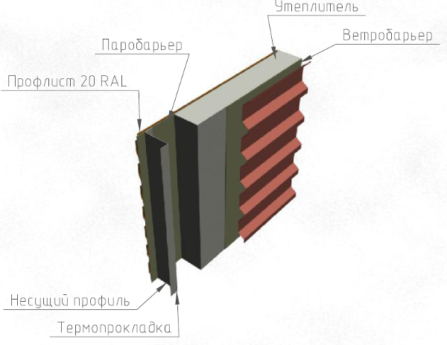
Расход материалов на 1 м2
Усредненные значения

Профлист наружный – 1.12 м2
Профлист внутренний – 1.12 м2
Rockwool, 45 кг/м3 – 1,1 м2
Ветробарьер – 1,2 м2
Паробарьер – 1,2 м2
Термопрокладка – 1,4 м.
Металлоемкость по несущим профилям – 10 кг/м2.

УЗЕЛ № 1
Кровельный
Утепленные
Узел 1
Используются в теплых складах, ангарах с пролетами не более 6-8 м.
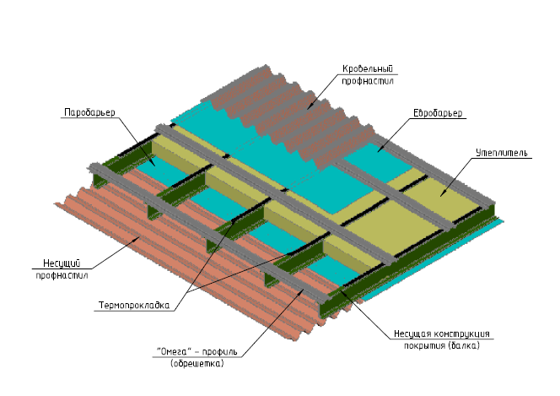
Расход материалов на 1 м2
Усредненные значения

Профлист наружный – 1.12 м2
Профлист внутренний – 1.12 м2
Омега профиль 40 – 1,4 м
Rockwool, 45 кг/м3 – 1,1 м2
Евробарьер – 1,2 м2
Паробарьер – 1,2 м2
Термопрокладка – 1,4 м.
Металлоемкость по несущим профилям – 14 кг/м2.

УЗЕЛ № 2
Кровельный
Утепленные
Узел 2
Используются в теплых складах, ангарах с пролетами не более 6-8 м.
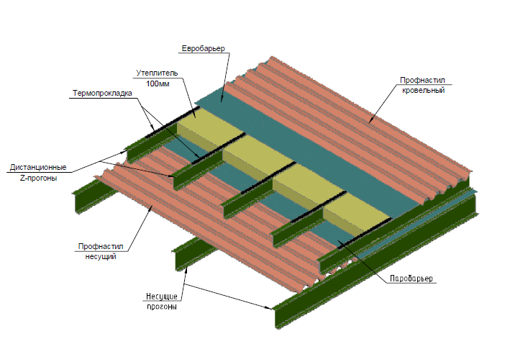
Расход материалов на 1 м2
Усредненные значения

Профлист наружный – 1.12 м2
Профлист внутренний – 1.12 м2
Rockwool, 45 кг/м3 – 1,1 м2
Евробарьер – 1,2 м2
Паробарьер – 1,2 м2
Термопрокладка – 1,4 м.
Металлоемкость по несущим профилям – 16 кг/м2.

УЗЕЛ № 3
Кровельный
Утепленные
Узел 3
Используются в теплых складах, ангарах с пролетами не более 6-8 м.
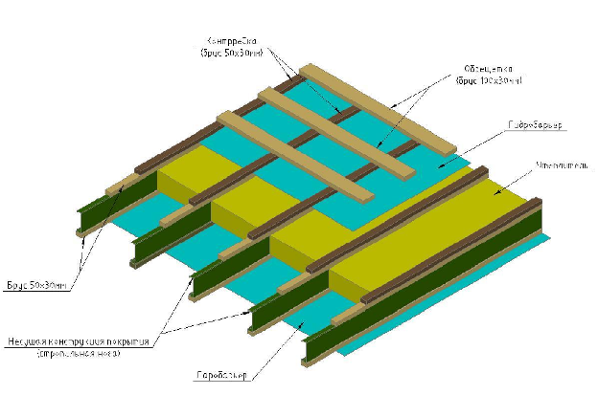
Расход материалов на 1 м2
Усредненные значения

Металлочерепица– 1.12 м2
Rockwool, 45 кг/м3 – 1,1 м2
Гидробарьер – 1,2 м2
Паробарьер – 1,2 м2
Брус – 2,8 м п
Контр рейка – 1,4 м п
Обрешетка – 1,4 м
Термопрокладка – 1,4 м.
Металлоемкость по несущим профилям – 16 кг/м2.

*Обрешетка выполнена для обустройства ограждающих конструкций в виде металлочерепицы.
УЗЕЛ № 4
Кровельный
Не утепленные
Узел 1

Используются в холодных складах, ангарах с пролетами не более 6-8 м.
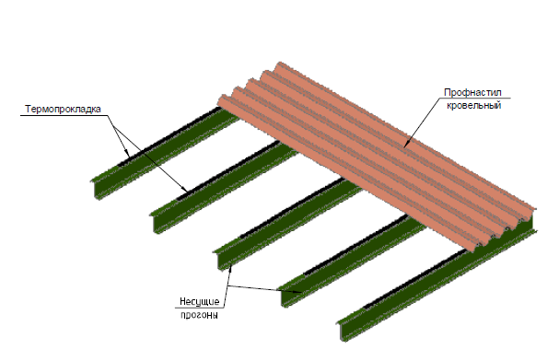
Расход материалов на 1 м2
Усредненные значения

Профлист наружный – 1.12 м2
Металлоемкость по несущим профилям – 13 кг/м2.

УЗЕЛ № 5
Кровельный
Не утепленные
Узел 2
Используются в холодных складах, ангарах с пролетами не более 6-8 м.
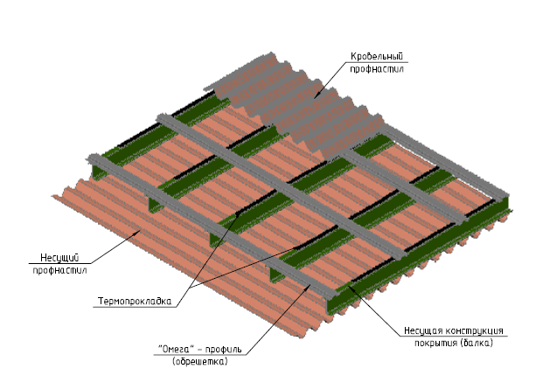
Расход материалов на 1 м2
Усредненные значения

Профлист наружный – 1.12 м2
Профлист внутренний – 1.12 м2
Омега профиль 40 – 1,4 м
Металлоемкость по несущим профилям – 14 кг/м2.

